

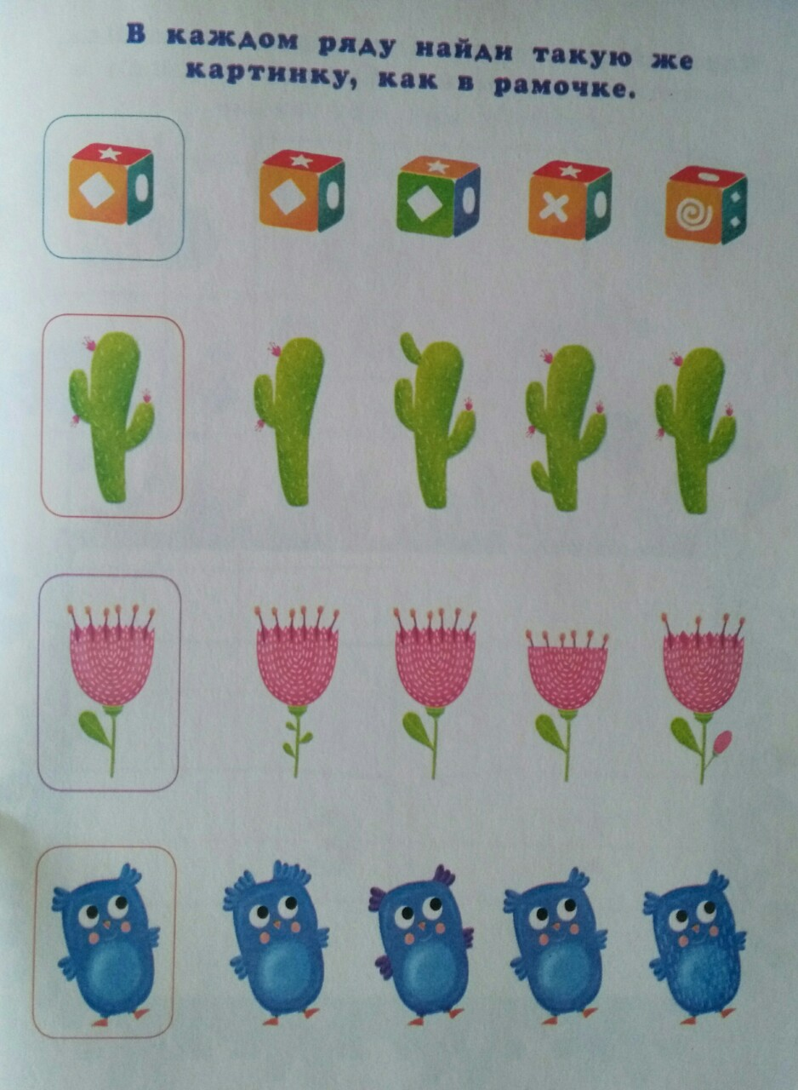

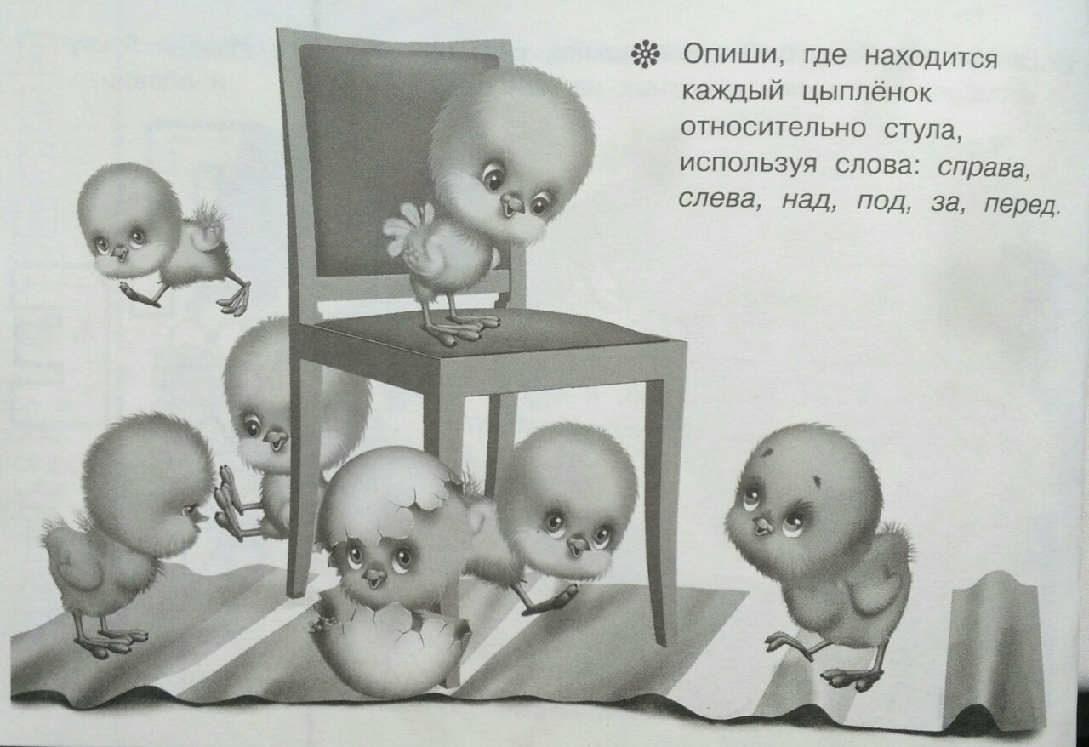

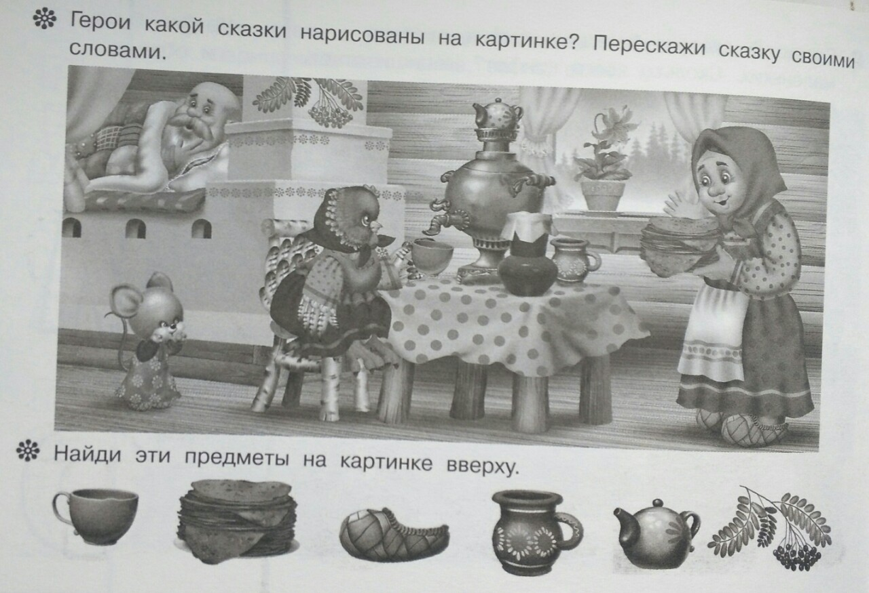

Если ребенок вообще не использует предлоги или использует не правильно, сразу исправляйте, говорите как правильно! Ребенок должен слышать и запоминать правильную речь, чтобы, потом не переучивать.
1,3,4 Развиваем мелкую моторику, умение вести линию без отрыва, правильное выполнение задания.
5. Деток нужно учить перессказывать. Лучше всего это делать на любимых сказках.

